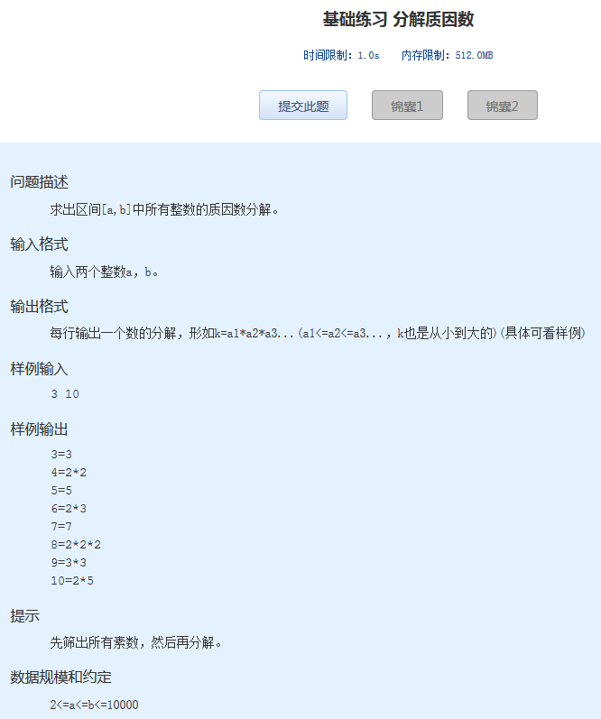
基础练习 分解质因数
时间限制：1.0s 内存限制：512.0MB

问题描述
求出区间[a,b]中所有整数的质因数分解。
输入格式
输入两个整数a，b。
输出格式
每行输出一个数的分解，形如k=a1*a2*a3...(a1<=a2<=a3...，k也是从小到大的)(具体可看样例)
样例输入
3 10
样例输出
3=3
4=2*2
5=5
6=2*3
7=7
8=2*2*2
9=3*3
10=2*5
提示
先筛出所有素数，然后再分解。
数据规模和约定
2<=a<=b<=10000

代码：

import java.util.ArrayList;
import java.util.Iterator;
import java.util.List;
import java.util.Scanner;

public class Main {

public static void main(String[] args) {
Scanner sc = new Scanner(System.in);
int m = sc.nextInt();
int n = sc.nextInt();
List<Integer> list = new ArrayList<>();
for (int i = m; i < n+1; i++) {
list.add(i);
}
for (Iterator iterator = list.iterator(); iterator.hasNext();) {
Integer a = (Integer) iterator.next();
System.out.print(a+"=");
print(a);
}
}
public static void print(int a){
int i = 2;
while(a>1) {
if(a%i==0){
System.out.print(i);
if(a/i>1){
System.out.print("*");
}
a /= i;
}else{
i++;
}
}
System.out.println();
}

}

